- قارني بين الفرض المباشر و الفرض الصفري ؟
- الفرض المباشر : الذي يحدد علاقة إيجابية بين متغيرين
- الفرض الصفري: الذي يعني العلاقة السلبية بين المتغير المستقل والمتغير التابع

- قارني بين المتغير المتصل والمتغير
- المتغير المتصل : يكون متصلا عندما يأخذ أى قيمة متدرجة على المقياس المستخدم ـ ويتصف بأنه لاتوجد فجوات بين قيم المتغير ، ويتكون من الأعداد الصحيحة والكسور . مثال ذلك قياس درجات الحرارة باستخدام الترمومتر فالمتغير يأخذ أى قيمة بين رقمين صحيحين , بمعنى أن المتغير يمكن أن يأخذ أى قيمة بين 36 درجة ، 37 درجة ( 36.1 ، 36.2 000 الخ ) .
- عندما يأخذ المتغير قيما غير متصلة يطلق عليه متغيرا متقطعاً ولذلك لايمكن استخدام الكسور في هذه المتغيرات بل ان جميع قيمه صحيحة، ويمكن عدها أو ترتيبها فى نهاية الأمر، تعدد الأولاد أو الأفراد فى الأسرة لابد أن يكون أعدادا صحيحة غير حقيقة مثل 1 ، 2 ، 3 ، 4 00 وهكذا
- قارني بين الدراسات التالية فيما يتعلق بمشكلة البحث
الدراسات الاستطلاعية | الدراسات الوصفية | الدراسات التشخيصية
تعمل من أجل تحديد مشكلة بحث عندما تكون المشكلة غير محددة | تعمل على جمع بيانات ظاهرة تغلب عليها سمة التحديد بالمقارنة مع الدراسات الاستطلاعية | تعمل على جمع بيانات عن ظاهرة محددة تحديدا دقيقا

الدراسات الاستطلاعية | الدراسات الوصفية | الدراسات التشخيصية
أقل دقة وأكثر مرونة في التصميم لأن الكثير من معالم الظاهرة غائب عن الباحث | أقل مرونة وأكثر دقة في التصميم من الدراسة الاستطلاعية لأن المشكلة أكثر تحديدا | أقل مرونة وأكثر دقة وإحكاما في التصميم لأن معالم المشكلة محددة تحديدا دقيقا

الدراسات الاستطلاعية | الدراسات الوصفية | الدراسات التشخيصية
تتضمن مجرد تساؤلات، كل سؤال منها يتضمن متغير واحد فقط ولا تحتوي على فروض. | تتضمن فروض مبدئية والبعض من الدراسات الوصفية تتضمن تساؤلات تتضمن متغير واحد. | كل الدراسات التشخيصية تتضمن فروض سببية.

- البيانات :
- هى مواد خام و حقائق خام أوليه ليست ذات قيمة بشكلها الاول و تاخذ شكل ارقام او رموز او عبارات او جمل لامعنى لها الا اذا تم معالجتها وارتبطت مع بعضها بشكل منطقى مفهوم لتتحول الى معلومة ، وهي الأرقام والرموز والنصوص والصور والأصوات وغيرها التي تمثل الحقائق الأولية أو الوصف المبدئي للأشياء والأحداث والنشاطات والتي تم امتلاكها وتسجيلها والتي تحتاج إلى تنظيم ومعالجة لتقدم معنى محددا
- المعلومات :
- المعلومات وهى مجموعة من البيانات المنظمة والمنسقة بطريقة توليفية مناسبة بحيث تغطى معنى خاص وتركيبة متجانسة من الافكار والمفاهيم تمت معالجتها بغرض تحقيق هدف معين يقود الى اتخاذ قرار لتجاوب على الاسئله " ماذا - اين - متى - من " لتمكن من الوصول الى المعرفه و اكتشافها .
قارني بين الاحصاء الوصفي و الاحصاء الاستدلالي ؟
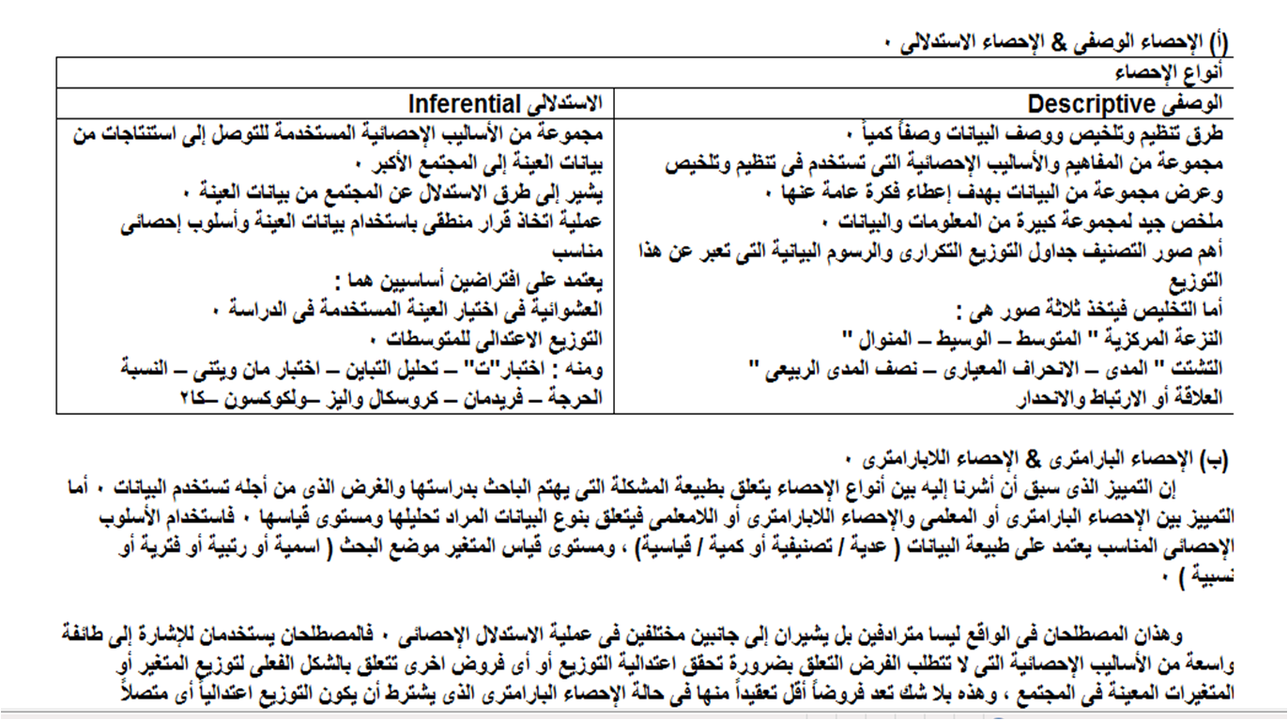

قارني بين الاسمي و الترتيبي و الفترى والنسبي ؟
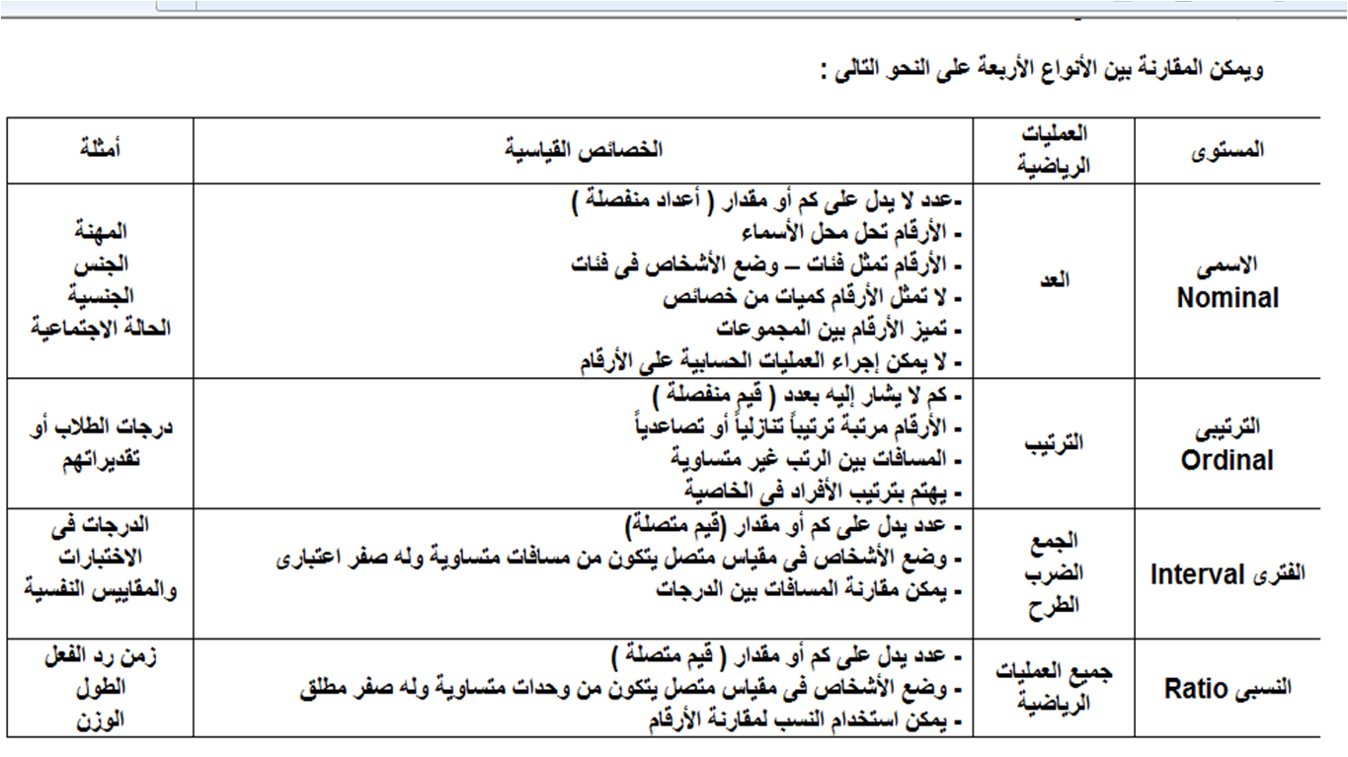
قارني بين
- متغيرات تابعة

هو المتغير الذي يظهر أثر المتغير المستقل فيه ، وهو متغير متصل دائماً
- متغيرات مستقلة
وهى التى لعبت دوراً مباشر فى حدوث المتغيرات التابعة ونستخدمها فى تأييد تفسيرنا وفهمنا لما طرأ على هذه المتغيرات من تغيير ، وفى التنبؤ بالحالة التى ستؤول إليها بعد ذلك .
- متغيرات مضبوطة
وهى تلك المتغيرات التى يحاول الباحث إلغاء أثرها على التجربة ، ويقع تحت سيطرته .
- المتغير العارض أو الدخيل :

هو ذلك المتغير المستقل غير المقصود الذي لايدخل في تصميم الدراسة ، ولايخضع لسيطرة الباحث ، ولكنه يؤثر عل نتائج الدراسة ، أو يؤثر في المتغير التابع . كما يمكن ملاحظتة أو قياسه ويضعها الباحث في اعتباره عند مناقشته للنتائج وتفسيرها .

